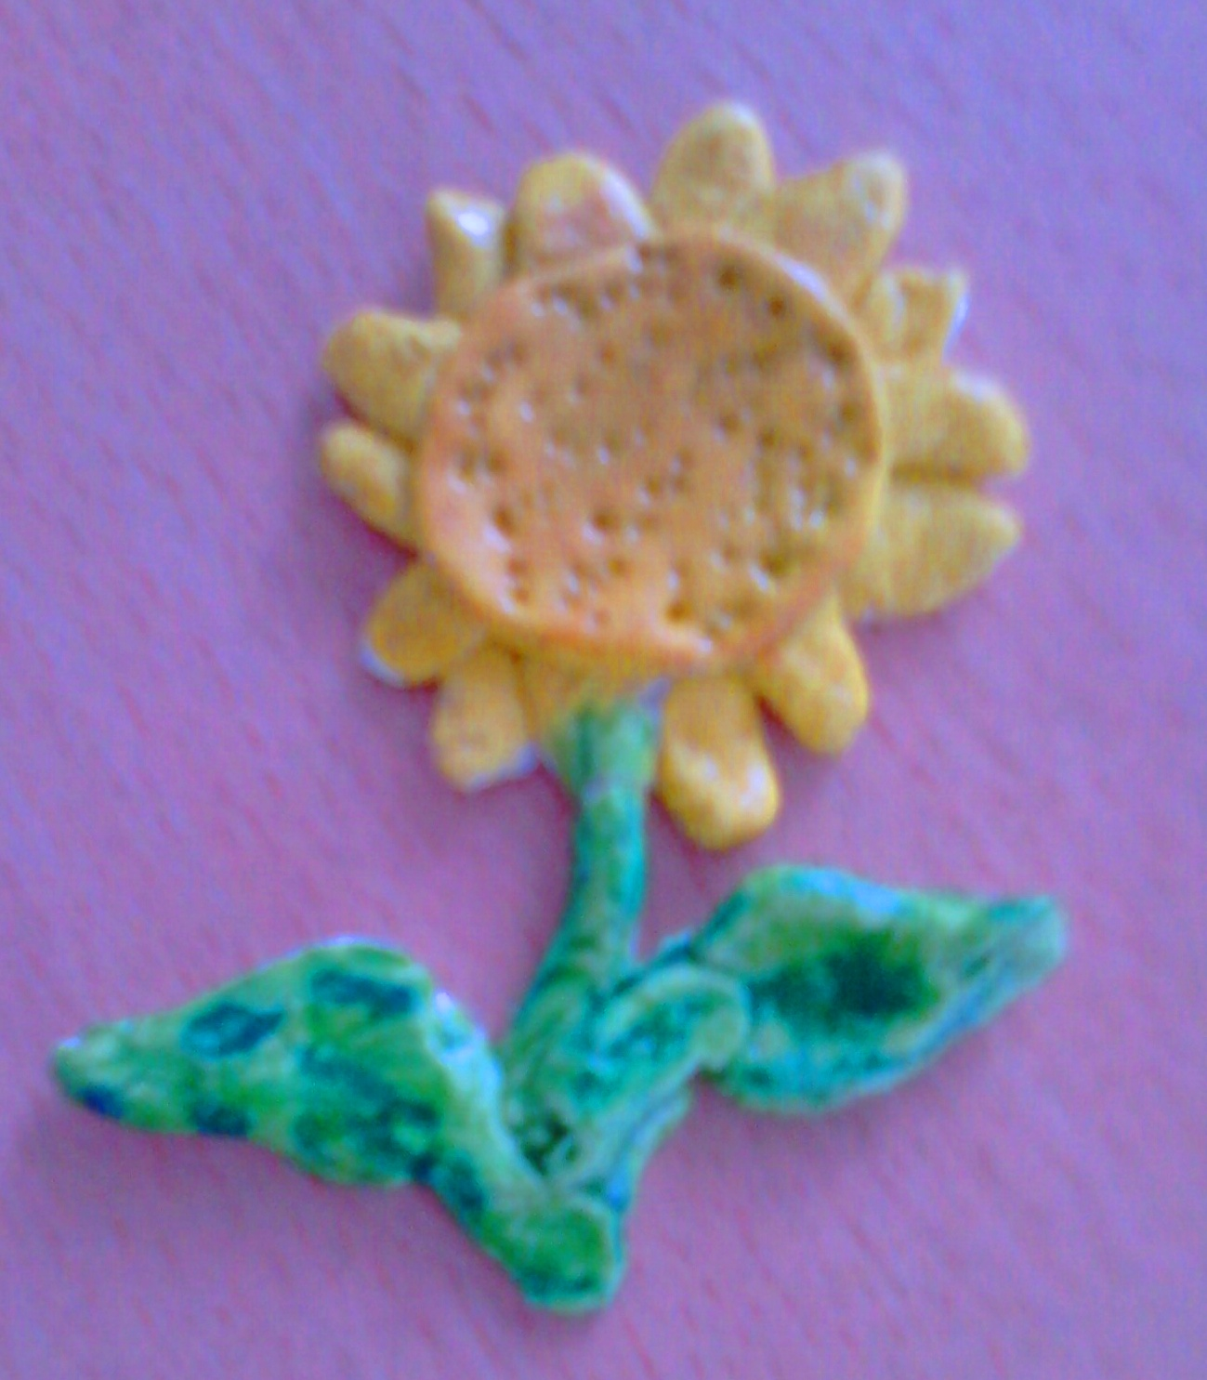

«Подсолнух» Лопухова Алина

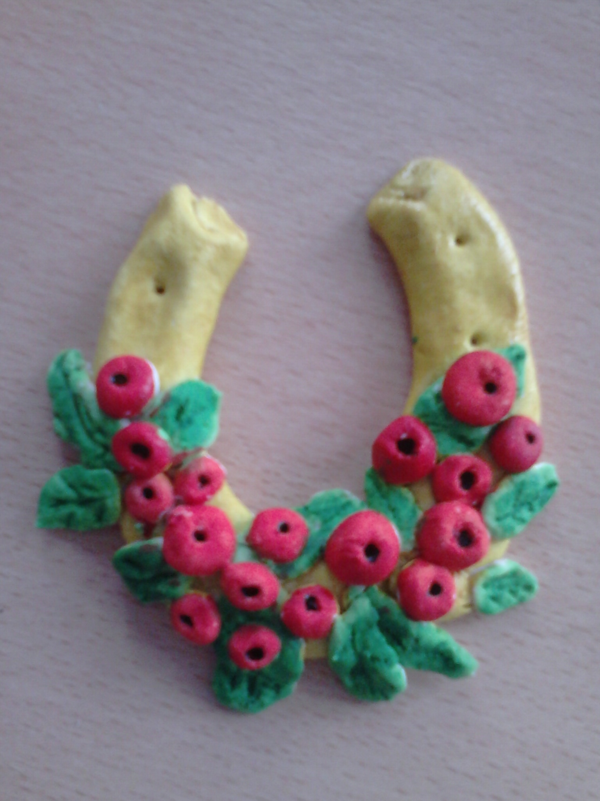

«Подкова на счастье» Шарова Галина

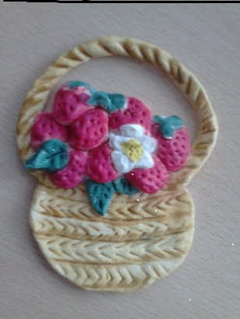

«Корзина с клубникой» Собольков Никита

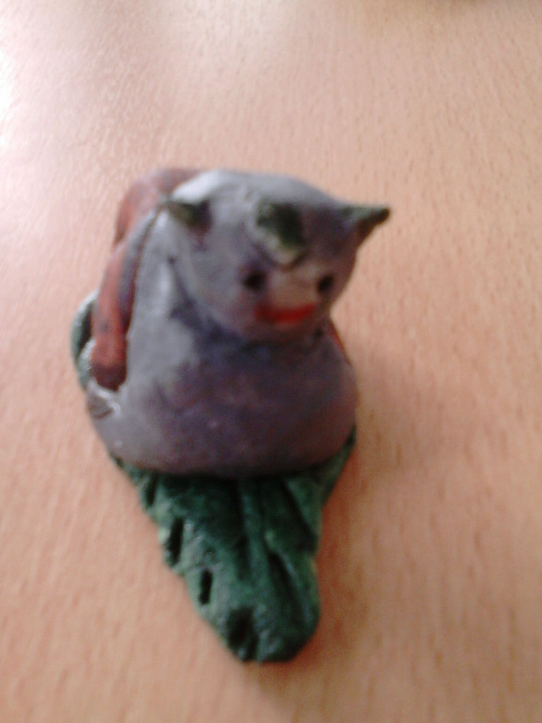

«Улитка» Сливина Ксения

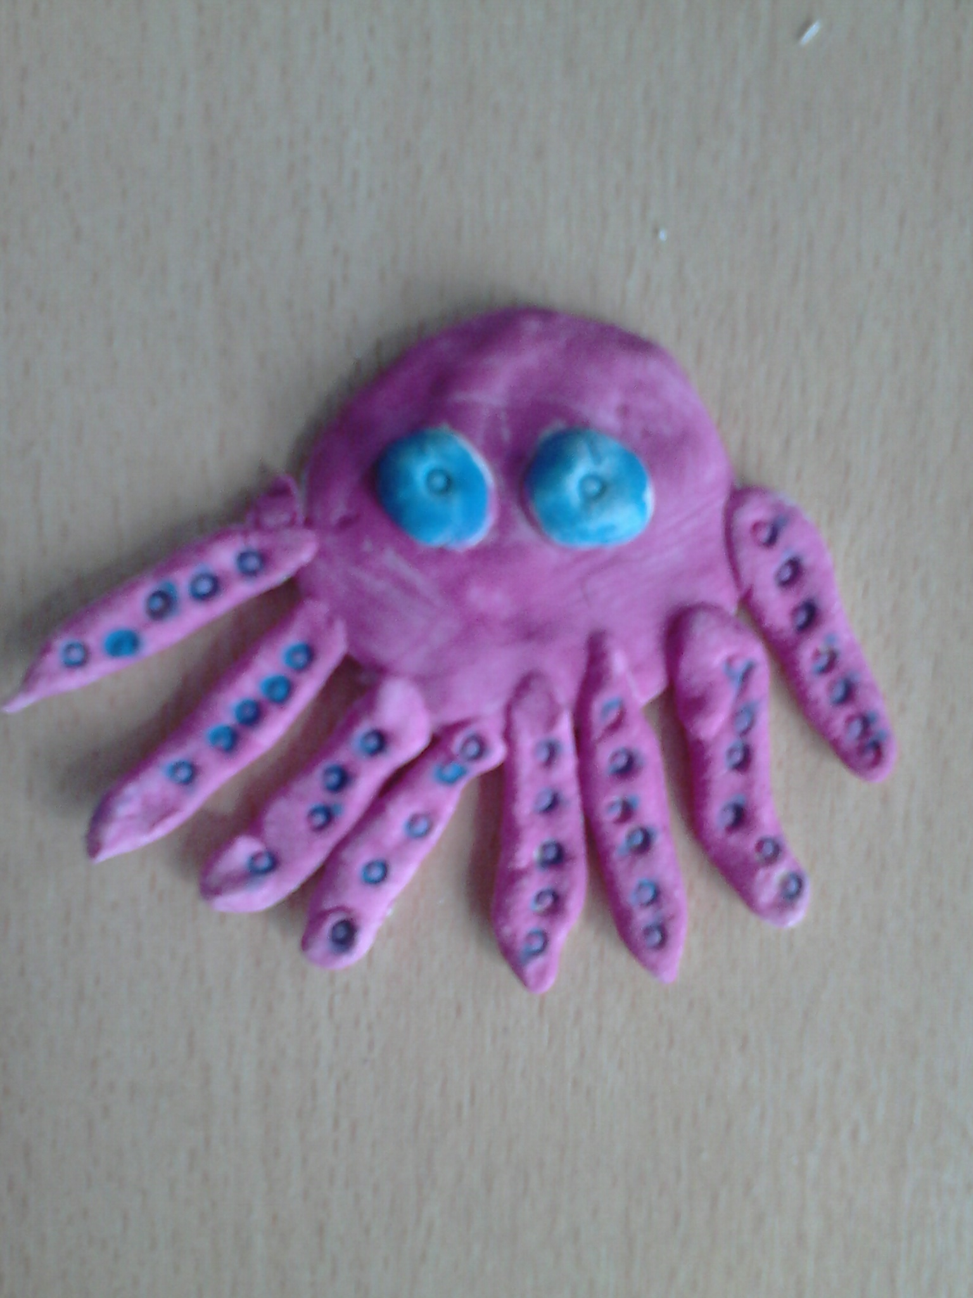

«Осьминог» Гречушников Кирилл

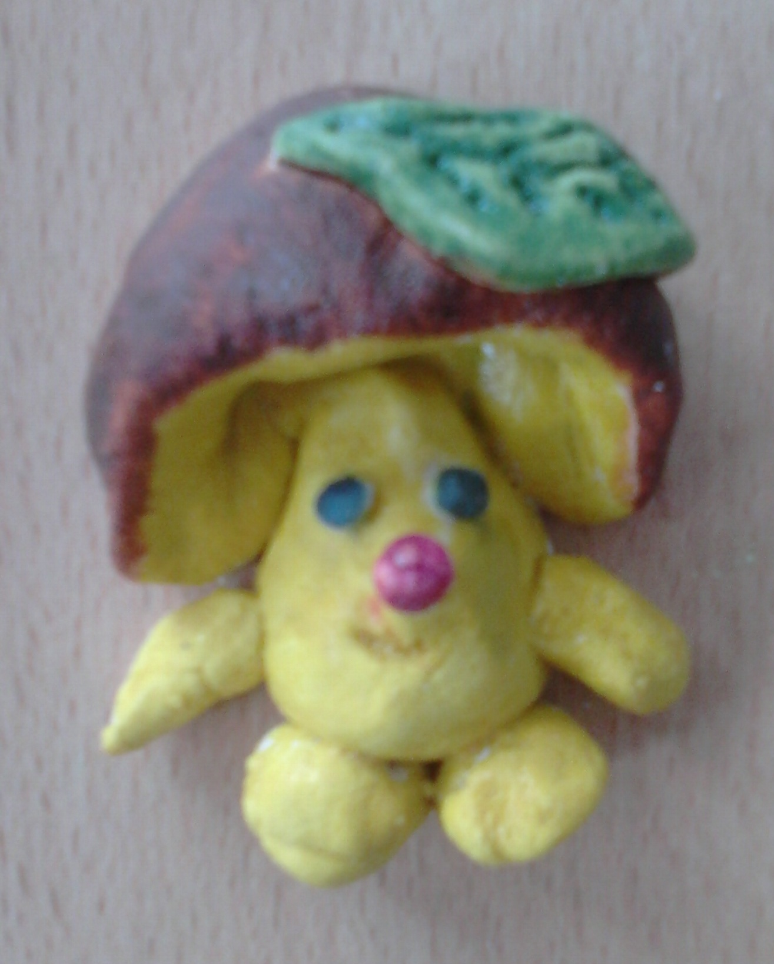

«Гриб боровик» Сермягина Елена

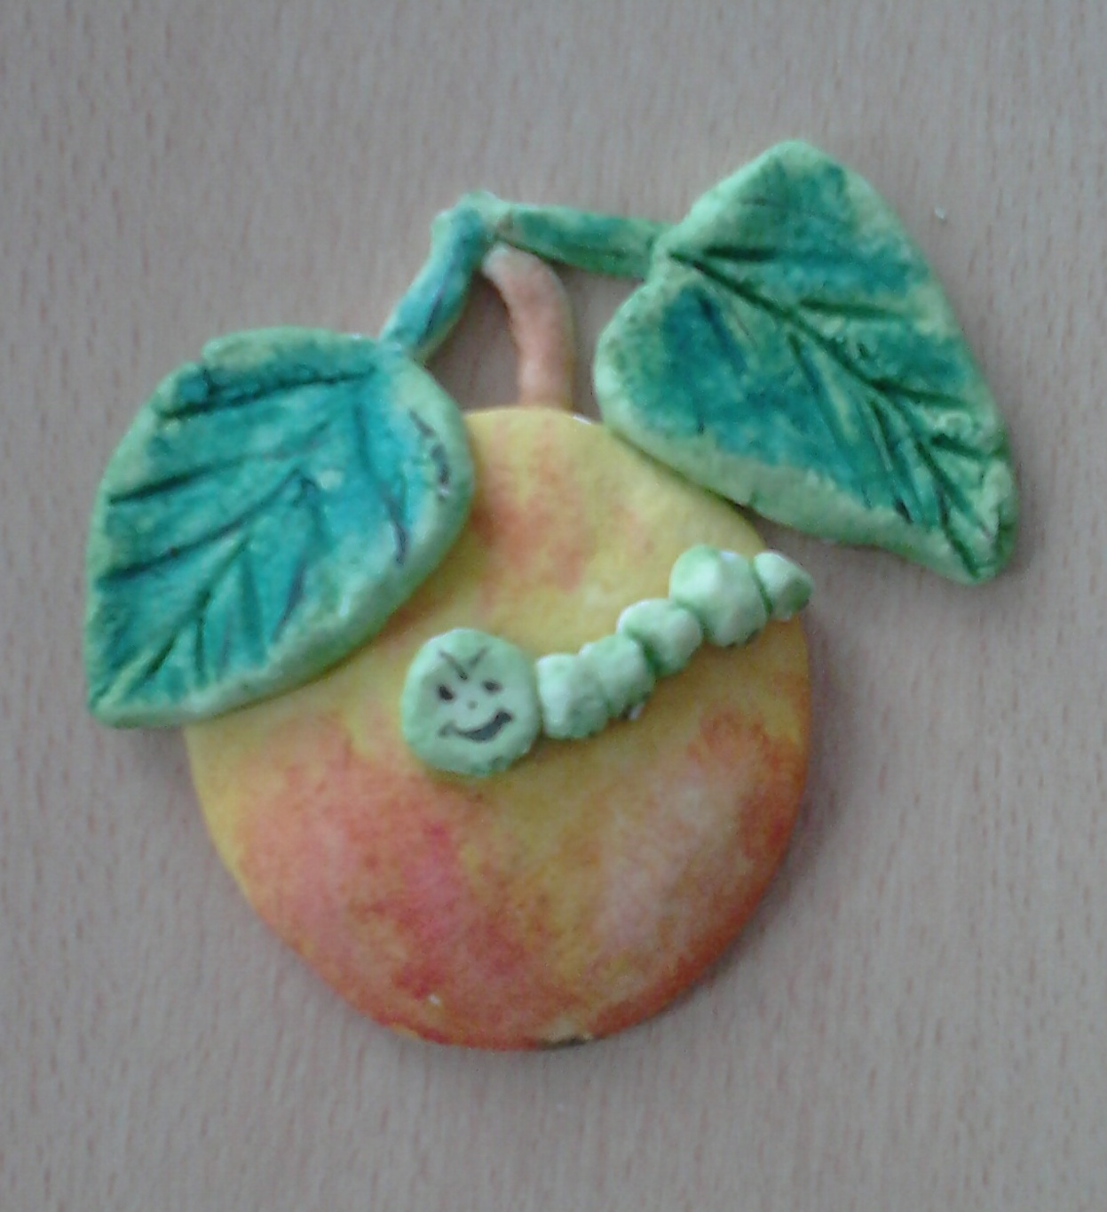

«Яблоко» Ершихин Артём



«Цветок розы» Петровский Константин

